materia: Educación física
Hola chicos, espero que se encuentren muy bien, cuidándose y cuidándonos entre todos, de una manera muy sencilla que es “quedarnos en casa” para que pronto retomemos las actividades normales.
Esta época de cuarentena y aislamiento puso en jaque muchos aspectos de nuestra vida diaria.
Uno de ellos sin lugar a dudas, y muy importante es la práctica y realización de actividad física, no importando el nivel, ya sea realizándola por placer, o practicando algún deporte amateur o profesional.
- La actividad física y el entrenamiento son herramientas fundamentales para poder canalizar nuestras energías en la vida cotidiana.
- Es imprescindible mantenernos sanos y físicamente despejados mentalmente, por lo tanto, el desarrollo de actividad física se vuelve indispensable para poder cumplir con esos objetivos.
Por tal motivo, desde la asignatura seguiremos ante todo promoviendo la realización de actividad física en sus hogares, realicen juegos familiares, bailes con el simple objetivo de ponernos en movimiento.
Por otro lado, y como ya lo venimos trabajando seguiremos desarrollando contenidos teóricos de la materia.
En este caso comenzaremos a desarrollar el deporte escolar: Fútbol y el análisis de su reglamento.
La idea es hacerlo de manera progresiva, para ello en esta clase verán una introducción a las reglas del deporte y luego nos abocaremos a la lectura de las primeras cuatro reglas y su comprensión.
Tarea: una vez finalizada la lectura de las mismas, en el caso de tener dudas o no comprender alguna de éstas, tendrán la posibilidad de formular todas las preguntas necesarias para que en la semana entrante despejemos las mismas.

Clave de Classroom para realizar las consultas: nzqcuhf

Objetivos:
- Lectura y comprensión del reglamento oficial, para luego al finalizar con este, el mismo sea evaluado.
- Realizar actividad física dentro de sus hogares.
- Tener hábitos de higiene tanto al comenzar, durante y post actividad física.

Fútbol:

Análisis de las reglas de juego

FILOSOFÍA Y ESPÍRITU DE LAS REGLAS
El fútbol es el deporte más popular del mundo. Se juega en todos los países a muy distintos niveles. Sin embargo, en todas partes se siguen las mismas Reglas de Juego, ya sea en un partido de la Copa Mundial de la FIFA™ o en un encuentro infantil disputado en un pueblo remoto.
El hecho de que se aplique el mismo reglamento en cada confederación, país y población, sin importar su tamaño, infunde a este deporte una solidez que debemos preservar, y al mismo tiempo es una oportunidad que se ha de aprovechar en beneficio del fútbol mundial.
El balompié debe tener Reglas que hagan que el juego sea «limpio»: la deportividad es un elemento fundamental de la belleza del deporte rey a la par que una característica vital de su «espíritu». Los mejores partidos son aquellos en los que el árbitro raramente tiene que intervenir, ya que los futbolistas compiten mostrando respeto hacia sus compañeros, rivales, las Reglas y los colegiados.
Es preciso proteger y respetar la integridad de las Reglas en todo momento, así como a los árbitros que las aplican. Los actores que ejercen cierta autoridad en el mundo del fútbol, especialmente los entrenadores y capitanes de los equipos, tienen una importante responsabilidad en lo que concierne al respeto a los árbitros y sus decisiones.

EVOLUCIÓN DE LAS REGLAS
Las primeras Reglas «universales» del fútbol se redactaron en 1863; en 1886, se fundó The International Football Association Board (el IFAB), compuesto por las cuatro federaciones de fútbol británicas (Federación Inglesa de Fútbol, Federación Escocesa de Fútbol, Federación Galesa de Fútbol y Federación Irlandesa de Fútbol) como la única entidad mundial responsable de elaborar y preservar las Reglas de Juego. La FIFA se unió al IFAB en 1913.
Para que se modifique una Regla, el IFAB debe tener la convicción de que el cambio beneficiará al fútbol. Esto significa que, a menudo, el posible cambio se pondrá a prueba, como ha sido el caso de las tarjetas amarillas para los iembros del cuerpo técnico y las novedades introducidas en el saque de puerta y las sustituciones. Cada cambio propuesto debe analizarse en función de los siguientes aspectos: justicia y deportividad, integridad, respeto, seguridad, el disfrute de los participantes y la manera en que la tecnología puede beneficiar al fútbol. Las Reglas también deben motivar a todos a participar, independientemente de sus circunstancias personales o capacidad.
Aunque se producen accidentes, las Reglas deben lograr que el juego sea lo más seguro posible. Para ello, los jugadores deben mostrar respeto por sus adversarios, y los árbitros deben fomentar un entorno seguro tratando con firmeza a aquellos que desplieguen un juego demasiado agresivo y peligroso. Las Reglas encarnan la intransigencia con el juego poco seguro en sus frases de orden disciplinario, p. ej.: «disputa temeraria» (amonestación = tarjeta amarilla) y «poner en peligro la integridad física de un adversario» o «con uso de fuerza excesiva» (expulsión = tarjeta roja).
El fútbol ha de ser un deporte atractivo para jugadores, miembros del cuerpo técnico, entrenadores, espectadores, aficionados, administradores, etc., y las Reglas deben contribuir a que el público de cualquier edad, raza, religión, cultura, grupo étnico, género, orientación sexual o con discapacidad, etc. desee formar parte de este deporte y disfrute con él.
Las Reglas del fútbol son relativamente sencillas en comparación con las de otros deportes de equipo, pero dado que muchas situaciones son «subjetivas» y que los árbitros son humanos y por lo tanto cometen errores, siempre habrá decisiones que den lugar al debate y la discusión.
Hay para quien estos intercambios forman parte del encanto del juego, pero, sean las decisiones correctas o incorrectas, el «espíritu» de este deporte requiere que las decisiones arbitrales sean siempre respetadas.
Las Reglas no pueden abarcar todas las situaciones posibles; cuando no existe una disposición específica en las Reglas, el IFAB espera que el árbitro adopte una decisión conforme al «espíritu» del juego, lo que suele implicar hacerse la pregunta: «¿Qué quiere o qué espera el fútbol?».
El IFAB seguirá cooperando con la comunidad del fútbol mundial para que los cambios de las Reglas beneficien al fútbol en todas las categorías y en cada rincón del mundo, y con ello se respete, valore y proteja la integridad de este deporte, de las Reglas y de los árbitros.

Regla 1: El Terreno de juego

1. SUPERFICIE DE JUEGO
El terreno de juego deberá ser una superficie completamente natural o, si lo permite el reglamento de la competición, una superficie completamente artificial, salvo cuando el reglamento de la competición permita una combinación integrada de materiales artificiales y naturales (sistema híbrido).
El color de las superficies artificiales deberá ser verde.
Cuando se utilicen superficies artificiales en partidos de competición entre selecciones de federaciones nacionales de fútbol afiliadas a la FIFA o en partidos internacionales de competición de clubes, la superficie deberá cumplir los requisitos del Programa de Calidad de la FIFA de césped artificial o del International Match Standard, salvo si el IFAB concediera una dispensa especial.

2. MARCACIÓN DEL TERRENO
El terreno de juego será rectangular y estará marcado con líneas continuas que no representen peligro alguno. Se podrá utilizar material artificial para la marcación de terrenos naturales si esto no supone un peligro. Dichas líneas integrarán las zonas que demarcan.
Se utilizarán únicamente las líneas estipuladas en la Regla 1 para marcar el terreno de juego. En superficies artificiales, se permitirá la coexistencia con otras líneas, siempre que sean de un color diferente y puedan distinguirse claramente de las líneas de demarcación de fútbol.
Las dos líneas de demarcación más largas se denominarán líneas de banda. Las dos más cortas serán las líneas de meta.
El terreno de juego estará dividido en dos mitades por una línea que unirá los puntos medios de las dos líneas de banda: la línea central o de medio campo.
El punto central del terreno de juego se hallará en el punto medio de la línea central, alrededor del cual se trazará una circunferencia con un radio de 9.15 m (10 yd).
Se podrán realizar marcaciones fuera del terreno de juego, a 9.15 m (10 yd) del arco de esquina y en perpendicular a las líneas de meta y a las líneas de banda.
Todas las líneas deberán tener la misma anchura, como máximo 12 cm (5 in). Las líneas de meta tendrán la misma anchura que los postes y el travesaño.
Si un jugador realiza marcas no autorizadas en el terreno de juego, será amonestado por conducta antideportiva. Si el árbitro se percatara de ello durante el partido, el infractor será amonestado en cuanto el balón deje de estar en juego.

3. DIMENSIONES
La longitud de la línea de banda deberá ser superior a la longitud de la línea de meta.
- Longitud (línea de banda):
mínimo 90 m (100 yd)
máximo 120 m (130 yd)
- Longitud (línea de meta):
mínimo 45 m (50 yd)
máximo 90 m (100 yd)

4. DIMENSIONES EN PARTIDOS INTERNACIONALES
- Longitud (línea de banda):
mínimo 100 m (110 yd)
máximo 110 m (120 yd)
- Longitud (línea de meta):
mínimo 64 m (70 yd)
máximo 75 m (80 yd)
Las competiciones podrán determinar la longitud de la línea de meta y de la línea de banda respetando estos límites.
- Las medidas parten del exterior de las líneas de demarcación, puesto que la propia línea forma parte del área que delimita.
- La distancia del punto penal se mide desde el centro de este hasta el borde externo de la línea de meta.
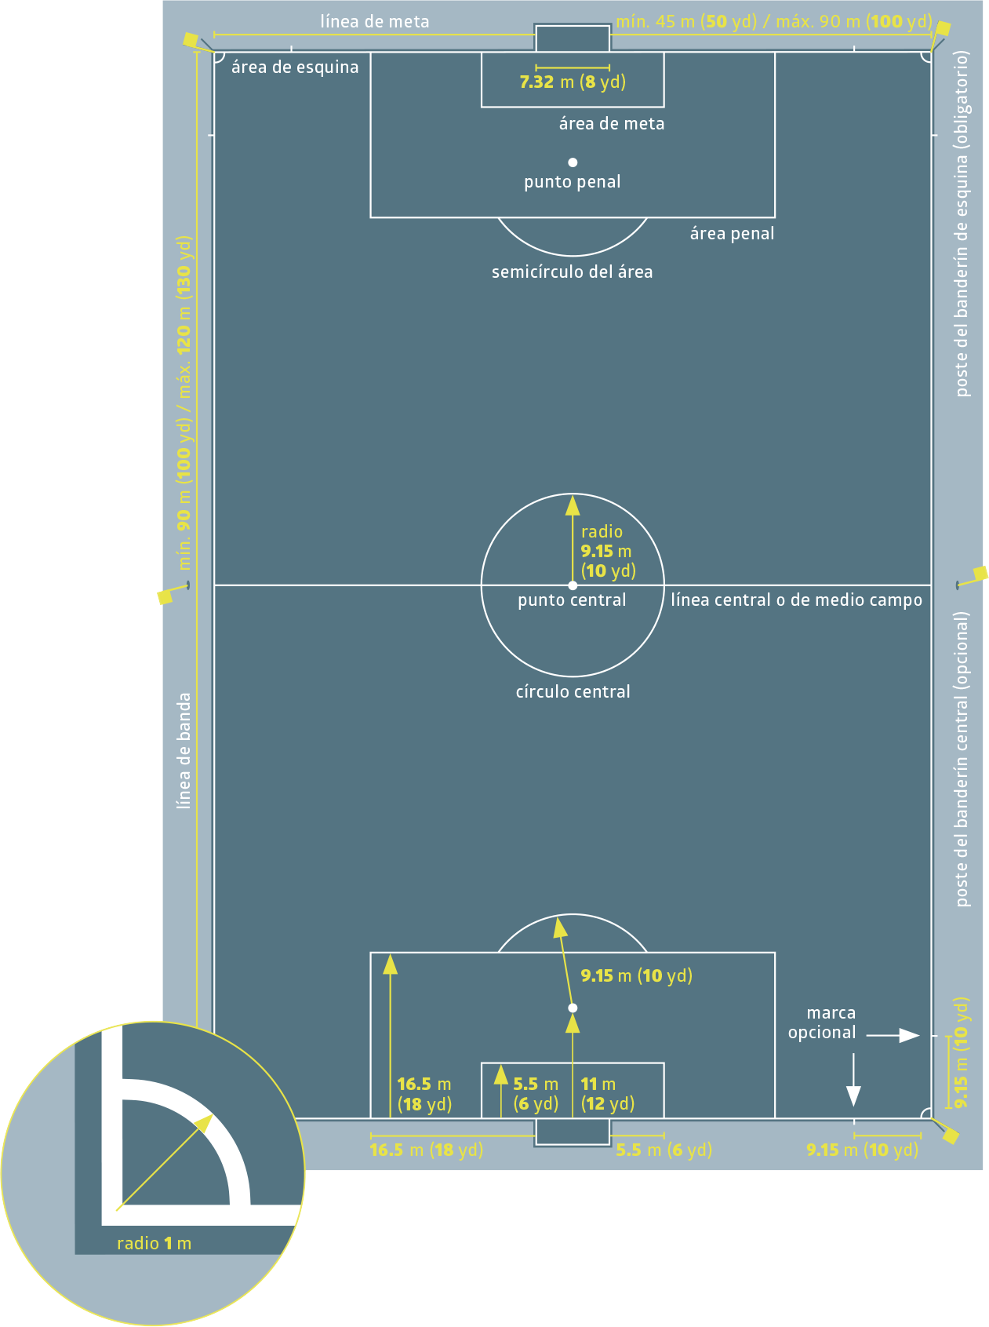

5. ÁREA DE META

Se trazarán dos líneas perpendiculares a la línea de meta, a 5.5 m (6 yd) de la parte interior de cada uno de los postes de la portería. Dichas líneas se adentrarán 5.5 m (6 yd) en el terreno de juego y se unirán con una línea paralela a la línea de meta. El área delimitada por dichas líneas y la línea de meta conformará el área de meta.

6. ÁREA PENAL
Se trazarán dos líneas perpendiculares a la línea de meta, a 16.5 m (18 yd) de la parte interior de cada uno de los postes de la portería. Dichas líneas se adentrarán 16.5 m (18 yd) en el terreno de juego y se unirán con una línea paralela a la línea de meta. El área delimitada por dichas líneas y la línea de meta conformará el área penal.
En el interior de cada una de las áreas penales se marcará un punto a 11 m (12 yd) de distancia equidistante a los dos postes: el punto penal o de penalti.
Al exterior de ambas áreas penales se trazará un arco de circunferencia con un radio de 9.15 m (10 yd) desde el centro del punto penal.

7. ÁREA DE ESQUINA
El área de esquina se marcará trazando un cuadrante en el interior del terreno de juego con un radio de 1 m (1 yd) desde el banderín de esquina.
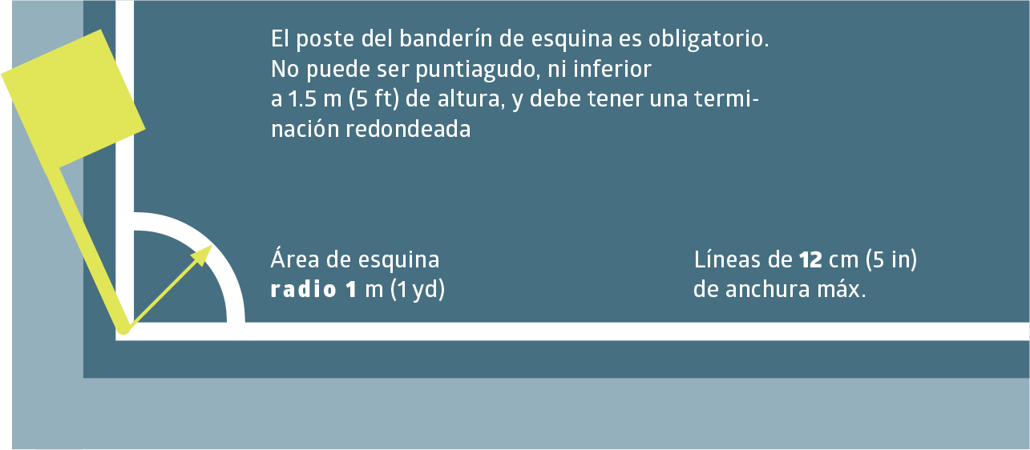

8. POSTES DE BANDERINES
En cada una de las esquinas, se colocará un poste no puntiagudo con un banderín, cuya altura mínima será de 1.5 m (5 ft).
Se podrán colocar banderines en los dos extremos de la línea central, a una distancia mínima de 1 m (1 yd) de la línea de banda y en el exterior del terreno de juego.

9. ÁREA TÉCNICA
El área técnica se relaciona en particular con los partidos disputados en estadios que cuentan con un área específica con asientos para el cuerpo técnico, los suplentes y los jugadores sustituidos (el banquillo), cuyas características se describen a continuación:
- se extenderá únicamente 1 m (1 yd) a cada lado del banquillo y hasta 1 m (1 yd) de distancia de la línea de banda;
- deberá delimitarse con líneas de demarcación;
- el número de personas autorizadas en el área técnica estará determinado por el reglamento de la competición;
- los ocupantes del área técnica:
  - deberán identificarse antes del inicio del partido, de conformidad con el reglamento de la competición;
  - deberán comportarse de un modo responsable;
  - deberán permanecer dentro de los límites del área técnica, salvo en circunstancias especiales, como por ejemplo, si el fisioterapeuta o el médico debe entrar en el terreno de juego, con el permiso del árbitro, para atender a un jugador lesionado;
- solamente podrá dar instrucciones tácticas desde el área técnica una persona a la vez.

10. PORTERÍAS
En el centro de cada una de las dos líneas de meta se colocará una portería.
Una portería consta de dos postes verticales, equidistantes de los postes de los banderines de esquina y unidos en la parte superior por un larguero o travesaño horizontal. Los postes y el travesaño deberán estar fabricados con materiales homologados.
Asimismo, estos deberán tener forma cuadrada, rectangular, redonda o elíptica y no deberán constituir ningún peligro.
La distancia entre la parte interior de los postes será de 7.32 m (8 yd) y la distancia del borde inferior del travesaño al suelo será de 2.44 m (8 ft).
La posición de los postes de la portería con respecto a la línea de meta debe ajustarse a la presentada en las ilustraciones.
Los postes y el travesaño deberán ser de color blanco y tendrán la misma anchura y espesor, como máximo 12 cm (5 in).
Si el travesaño se rompiera o se saliera de su sitio, se detendrá el juego hasta que haya sido reparado o devuelto a su posición original. El juego se reanudará con un balón a tierra. Si no fuera posible repararlo, se deberá suspender el partido. No está permitido colocar una cuerda ni ningún otro material flexible o peligroso para sustituir el travesaño.
Se podrán enganchar redes en las porterías y en el suelo detrás de estas. Las redes deberán estar sujetas de forma adecuada, de manera que no molesten al guardameta.

Seguridad
Las porterías (incluso las portátiles) deberán estar ancladas firmemente en el suelo.
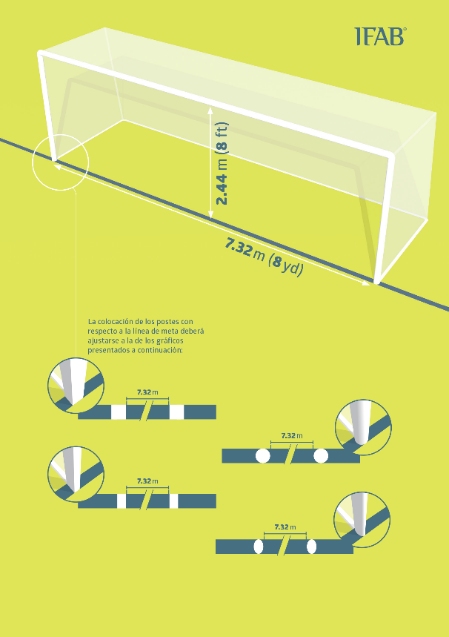

11. DETECCIÓN AUTOMÁTICA DE GOLES (DAG)
Los sistemas de DAG pueden usarse para verificar si se ha anotado un gol y apoyar la decisión del árbitro.
Allí donde se haga uso de los sistemas de DAG, se podrá modificar la estructura de las porterías de acuerdo con lo estipulado en el Programa de Calidad dela FIFA para la DAG y las Reglas de Juego. El uso de estos sistemas debe estar regulado en el reglamento de la competición.

Principios de la DAG
El sistema DAG se aplicará únicamente a la línea de meta y solo para determinar si se ha anotado un gol.
El dispositivo deberá indicar si se ha anotado gol de manera inmediata y confirmarlo automáticamente en un tiempo máximo de un segundo, dato que se transmitirá solamente al equipo arbitral (por medio del reloj del árbitro, por vibración y señal visual).

Requisitos y especificaciones de la DAG
Si se utiliza la DAG en competición, los organizadores deberán garantizar que el sistema cuente con la correspondiente certificación de una de las siguientes normas:
- FIFA Quality PRO
- FIFA Quality
- IMS - INTERNATIONAL MATCH STANDARD
Una institución independiente de análisis comprobará la precisión y el correcto funcionamiento de los diferentes sistemas de acuerdo con el Programa de Calidad de la FIFA para la DAG. Si el dispositivo no funcionara según lo dispuesto en dicho manual, el árbitro no podrá utilizar la DAG y se lo comunicará a las autoridades competentes.
Cuando se vaya a hacer uso de la DAG, el árbitro deberá comprobar su correcto funcionamiento antes del partido, según se estipula en el manual de pruebas.

12. PUBLICIDAD COMERCIAL
No se permite publicidad comercial alguna, ya sea real o virtual, en el terreno de juego, en la superficie dentro del área que abarcan las redes de portería, en el área técnica o en el área de revisión, o en el suelo a una distancia de 1 m (1 yd) de las líneas de demarcación del terreno de juego, desde el momento en que los equipos entran en el terreno de juego hasta que lo abandonan en el descanso del medio tiempo, y desde el momento en que vuelven a entrar al terreno de juego hasta el término del partido. Está prohibida la publicidad en las porterías, las redes, los banderines de esquina y sus postes, y en todo equipamiento anexo a estos elementos (p. ej. cámaras, micrófonos, etc.).
Además, la publicidad vertical deberá hallarse al menos a:
- 1 m (1 yd) de las líneas de banda;
- a la misma distancia de la línea de meta que la profundidad de las redes de la portería;
- 1 m (1 yd) de la red de la portería.

13. LOGOTIPOS Y EMBLEMAS
Durante el tiempo de juego, queda prohibida en el terreno de juego, las redes de la portería y el área que ocupan, las porterías y los postes de los banderines de esquina la reproducción real o virtual de logotipos o emblemas representativos de la FIFA, las confederaciones, las federaciones nacionales de fútbol, las competiciones, los clubes o de otras entidades. Sí están permitidos en los banderines de esquina.

14. ÁRBITROS ASISTENTES DE VÍDEO (VAR)
En aquellos partidos donde se utilice el VAR, se deberá contar con una sala de vídeo y al menos con un área de revisión.

Sala de vídeo
La sala de vídeo es el lugar donde realizan su labor el árbitro asistente de vídeo (VAR), el asistente o los asistentes del VAR (AVAR) y su técnico de repeticiones; estará ubicada en el mismo estadio, cerca de este o en un emplazamiento más alejado. Durante el partido, únicamente las personas autorizadas podrán entrar en la sala de vídeo o comunicarse con el VAR, el AVAR o el técnico de repeticiones.

Área de revisión
En aquellos partidos donde se utilice el VAR, se deberá contar al menos con un área de revisión en la que el árbitro pueda llevar a cabo revisiones en el terreno de juego. Dicha área estará:
- situada en un lugar visible fuera del terreno de juego;
- claramente marcada.
Se amonestará a todos aquellos jugadores, suplentes, jugadores sustituidos o miembros del cuerpo técnico que entren en el área de revisión.

Regla 2: El balón

1. CARACTERÍSTICAS Y MEDIDAS
Los balones deberán:
- ser esféricos;
- estar fabricados con materiales adecuados;
- tener una circunferencia comprendida entre 68 y 70 cm (27-28 in);
- tener un peso comprendido entre 410 y 450 g (14-16 oz) al comienzo del partido;
- tener una presión equivalente a 0.6–1.1 atmósferas (600–1100 g/cm²) al nivel del mar.
Todos los balones utilizados en partidos de competición oficial organizada bajo los auspicios de la FIFA o de las confederaciones deberán portar uno de los siguientes distintivos:
- FIFA Quality PRO
- FIFA Quality
- IMS - INTERNATIONAL MATCH STANDARD
Estos distintivos indican que el balón ha sido examinado oficialmente y cumple los requisitos técnicos para dicho distintivo, además de las especificaciones mínimas estipuladas en la Regla 2 y aprobadas por el IFAB. Las instituciones que lleven a cabo los controles de calidad habrán sido aprobadas previamente por la FIFA.
En aquellos partidos en los que se utilice el sistema de detección automática de goles (DAG), los balones con tecnología integrada deberán llevar uno de los distintivos de calidad indicados anteriormente.
En las competiciones de las federaciones nacionales de fútbol, se podrá exigir el uso de balones que lleven uno de estos distintivo.
En los partidos que se jueguen en una competición oficial bajo los auspicios de la FIFA, de las confederaciones o de las federaciones nacionales de fútbol, está prohibida toda clase de publicidad comercial en el balón, con excepción del logotipo o emblema de la competición o del organizador de la competición y la marca registrada autorizada del fabricante. El reglamento de la competición podrá restringir el tamaño y el número de dichas marcas.

2. SUSTITUCIÓN DE UN BALÓN DEFECTUOSO
Si el balón perdiera sus propiedades y no pudiera seguir utilizándose:
- se detendrá el juego;
- se reanudará con un balón a tierra utilizando una pelota de reserva en el punto donde se dañó el balón original.
Si el balón quedara defectuoso en un saque de inicio, de meta, de esquina o de banda, o en tiro libre o penal, se volverá a ejecutar el saque o el lanzamiento.
Si el balón, mientras se mueve hacia adelante, quedara defectuoso antes de llegar a tocar a un jugador, el travesaño o los postes durante la ejecución de un penal o de la tanda de penales, se volverá a ejecutar dicho lanzamiento.
El balón no podrá ser reemplazado durante el transcurso del partido sin la autorización del árbitro.

3. BALONES ADICIONALES
Se podrán colocar balones adicionales alrededor del terreno de juego, siempre que cumplan las especificaciones estipuladas en la Regla 2 y bajo la supervisión del árbitro.

Regla 3: Los jugadores

1. NÚMERO DE JUGADORES
Disputarán los partidos dos equipos, cada uno de ellos con un máximo de once jugadores, uno de los cuales será el guardameta. El partido no comenzará ni proseguirá si uno de los equipos dispone de menos de siete jugadores.
Si uno de los equipos acabara con menos de siete jugadores debido a que uno o varios de ellos hayan abandonado voluntariamente el terreno de juego, el árbitro no estará obligado a detener el juego y se podrá otorgar ventaja. Sin embargo, el partido no deberá reanudarse una vez que el balón no esté en juego si un equipo no cuenta con siete jugadores como mínimo.
Si las reglas de la competición estipulan que se debe dar a conocer el nombre de todos los jugadores y suplentes antes del saque inicial y un equipo comienza el encuentro con menos de once jugadores, únicamente los jugadores y suplentes que figuren en la alineación inicial podrán participar en el partido en cuanto lleguen.

2. NÚMERO DE SUSTITUCIONES

Competiciones oficiales
En los partidos de competición oficial organizados por la FIFA, las confederaciones o las federaciones nacionales de fútbol, se podrá utilizar un máximo de cinco suplentes, salvo en el caso de competiciones masculinas y femeninas en las que participe el primer equipo de los clubes de la máxima categoría o equipos internacionales absolutos, en cuyo caso el máximo será de tres suplentes.
El reglamento de la competición deberá estipular:
- el número máximo de suplentes que podrán inscribirse, de tres a un máximo de doce;
- si se puede utilizar un suplente adicional si el partido llega a la prórroga (incluso si los equipos ya han hecho uso de todas las sustituciones permitidas).

Otros partidos
En los partidos de selecciones nacionales absolutas, se podrá designar un máximo de doce suplentes, de los cuales se podrán utilizar un máximo de seis.
En el resto de partidos, se podrá utilizar un número mayor de suplentes, siempre que:
- los equipos lleguen a un acuerdo sobre el número máximo;
- se haya informado al árbitro antes del comienzo del partido.
Si el árbitro no ha sido informado o no se ha llegado a un acuerdo antes del inicio del partido, a cada equipo se le permitirá utilizar como máximo seis suplentes.

Sustituciones ilimitadas
El uso de las sustituciones ilimitadas está permitido exclusivamente en el fútbol infantil y juvenil, de veteranos, de discapacitados y en el fútbol amateur, siempre que lo apruebe la federación nacional de fútbol, la confederación o la FIFA.

3. PROCEDIMIENTO DE SUSTITUCIÓN
Antes del comienzo del partido, deberá entregarse al árbitro la lista de suplentes. Aquellos cuyo nombre no haya sido facilitado en ese momento no podrán participar en el partido.
Para sustituir a un jugador, se deberá tener en cuenta lo siguiente:
- se deberá informar al árbitro antes de efectuar la sustitución;
- el jugador que vaya a ser sustituido:
  - recibirá el permiso del árbitro para salir del terreno de juego, a menos que ya se encuentre fuera del mismo, y lo abandonará por el punto más cercano de la línea delimitadora del campo, salvo que el árbitro le indique que salga directamente por la medular o por otro punto (p. ej. por razones de seguridad o por lesión);
  - deberá dirigirse inmediatamente al área técnica o a los vestuarios, y no volverá a participar en el partido, excepto en aquellos casos en los que se permitan las sustituciones ilimitadas;
- si un jugador que debe ser sustituido se negara a salir del terreno de juego, el partido continuará.
El suplente solamente podrá entrar al terreno de juego:
- mientras el juego esté detenido;
- por la línea central;
- después de que el jugador al que deba reemplazar haya abandonado el terreno de juego;
- tras recibir la señal del árbitro.
Las sustituciones serán efectivas cuando el suplente entre en el terreno de juego; desde ese momento, el jugador que se retira pasa a ser un jugador sustituido, y el suplente se convierte en jugador, por lo que podrá reanudar el juego.
Tanto los jugadores sustituidos como los suplentes están sometidos a la autoridad del árbitro, independientemente de que lleguen a jugar o no.

4. CAMBIO DEL GUARDAMETA
Cualquiera de los jugadores de campo podrá intercambiar su puesto por el del guardameta siempre que:
- se informe al árbitro antes de realizarse dicho cambio;
- el cambio se efectúe mientras el juego esté detenido.

5. INFRACCIONES Y SANCIONES
Si un suplente inscrito como tal jugara desde el inicio del partido en lugar de un jugador previamente inscrito como titular sin que el árbitro haya sido informado de ello:
- el árbitro permitirá que el suplente siga jugando;
- no se adoptarán sanciones disciplinarias contra el suplente;
- el jugador inscrito como titular podrá pasar a ser suplente;
- no se reducirá el número de sustituciones;
- el árbitro informará de la incidencia a la autoridad competente.
Si se realiza una sustitución durante el descanso del medio tiempo o antes del tiempo suplementario, el procedimiento de sustitución deberá completarse antes de que se reanude el partido. Si no se informara al árbitro, el suplente inscrito como tal podrá seguir jugando, no se tomará ninguna medida disciplinaria y se informará de la incidencia a las autoridades competentes.
En el caso de que un jugador intercambiara su puesto con el del guardameta sin la autorización del árbitro, este:
- permitirá que prosiga el juego;
- amonestará a ambos jugadores en cuanto el balón deje de estar en juego, excepto si el cambio se produjo durante el descanso del medio tiempo (incluido el descanso del tiempo suplementario) o el periodo comprendido entre el final del partido y el inicio del tiempo suplementario o la tanda de penales.
En caso de que se produjera cualquier otra infracción de esta Regla:
- se amonestará a los jugadores;
- se reanudará el juego con un tiro libre indirecto desde el lugar donde se hallaba el balón cuando el juego fue detenido.

6. JUGADORES Y SUPLENTES EXPULSADOS
Si un jugador es expulsado:
- antes de la entrega de la lista del equipo, no podrá figurar en ningún puesto dentro de dicha lista;
- tras ser inscrito en la lista del equipo y antes del saque inicial, puede ser sustituido por un suplente, cuyo puesto no podrá ser ocupado por otro jugador; además, no se reducirá el número de sustituciones permitidas;
- tras el saque inicial, no podrá ser sustituido.
No podrá sustituirse a aquel jugador designado como suplente que sea expulsado antes o después del saque inicial.

7. PERSONAS NO AUTORIZADAS EN EL TERRENO DE JUEGO
Los miembros del cuerpo técnico son el entrenador y los demás integrantes de la lista del equipo, a excepción de los jugadores y los suplentes. Toda persona no inscrita en la lista del equipo como jugador, suplente o miembro del cuerpo técnico será considerada como «agente externo».
Si un miembro del cuerpo técnico, suplente, jugador sustituido, jugador expulsado o agente externo entrara en el terreno de juego, el árbitro deberá:
- detener el juego únicamente si esta persona interfiriera en el juego;
- obligar a esta persona a salir del terreno de juego en cuanto se interrumpa el juego;
- tomar las correspondientes medidas disciplinarias.
Si se detiene el juego y la interferencia fue causada por:
- un miembro del cuerpo técnico, suplente, jugador sustituido o jugador expulsado, se reanudará el juego con un libre directo o un tiro penal;
- un agente externo, se reanudará el juego con un balón a tierra.
Si el balón va a entrar en la portería y la interferencia no impide que un jugador del equipo defensor juegue el balón, se concederá gol si el balón entra en la portería (incluso si se produjo un contacto con el balón), a menos que la interferencia fuese causada por un miembro del equipo atacante.

8. JUGADOR FUERA DEL TERRENO DE JUEGO
Si un jugador que requiere la autorización del árbitro para regresar al terreno de juego vuelve a entrar sin su permiso, el árbitro deberá:
- detener el juego (pero no inmediatamente si el jugador no interfiere en el juego o en la labor de un miembro del equipo arbitral, o si pudiera concederse ventaja);
- amonestar al jugador por entrar en el terreno de juego sin autorización.
Si el árbitro detuviera el juego, lo reanudará:
- con un libre directo desde el punto donde se produjo la interferencia;
- con un libre indirecto desde el lugar donde se hallaba el balón cuando el juego fue detenido si no se produjo ninguna interferencia.
No cometerá infracción alguna aquel jugador que, como parte de la acción del juego, cruce una línea de demarcación.

9. GOL MARCADO CON UNA PERSONA NO AUTORIZADA EN EL TERRENO DE JUEGO
Si después de anotarse un gol y antes de reanudarse el juego, el árbitro constatara que una persona no autorizada se hallaba en el terreno de juego en el momento de marcarse el gol:
- el árbitro deberá anular el gol si la persona no autorizada era:
  - un jugador, suplente, jugador sustituido, jugador expulsado o miembro del cuerpo técnico del equipo que marcó el gol; se reanudará el juego con un tiro libre directo desde la posición de la persona no autorizada;
  - un agente externo que interfirió en el juego, a menos que el gol se produzca de la manera indicada anteriormente en la sección «personas no autorizadas en el terreno de juego»; se reanudará el juego con balón a tierra.
- el árbitro deberá conceder el gol si la persona no autorizada era:
  - un jugador, suplente, jugador sustituido, jugador expulsado o miembro del cuerpo técnico del equipo que recibió el gol;
  - un agente externo que no interfirió en el juego.
En todos los casos, el árbitro ordenará que la persona no autorizada salga del terreno de juego.
Si, después de que se marque un gol y se haya reanudado el juego, el árbitro constatara que había una persona no autorizada en el terreno de juego cuando se marcó el gol, este no se podrá anular. Si la persona no autorizada estuviera todavía en el terreno de juego, el árbitro deberá:
- detener el juego;
- ordenar que la persona no autorizada salga del terreno de juego;
- reanudar el juego con un balón a tierra o un tiro libre, según proceda.
El árbitro informará de la incidencia a las autoridades competentes.

10. CAPITÁN DEL EQUIPO
El capitán del equipo no gozará de categoría especial o privilegio alguno, pero tendrá cierto grado de responsabilidad en lo concerniente al comportamiento de su equipo.

Regla 4: El equipamiento de los jugadores

1. SEGURIDAD
Los jugadores no deberán llevar equipamiento ni objetos peligrosos.
Se prohíbe todo tipo de accesorios de joyería (collares, anillos, brazaletes, pendientes, bandas de cuero o goma, etc.). Los jugadores tendrán la obligación de quitárselos. Asimismo, no se permite cubrirlos con cinta adhesiva.
Se deberá inspeccionar a los jugadores antes del inicio del partido y a los suplentes antes de que entren en el terreno de juego. Si un jugador llevara equipamiento o accesorios de joyería prohibidos o peligrosos, el árbitro deberá ordenar al jugador:
- que se quite el objeto o prenda en cuestión;
- que salga del terreno de juego en la próxima detención del juego si no puede o no quiere acatar la orden.
Deberá amonestarse a todo jugador que rehúse acatar esta regla o que vuelva a ponerse el objeto o prenda.

2. EQUIPAMIENTO OBLIGATORIO
El equipamiento obligatorio de un jugador se compone de las siguientes prendas:
- camiseta con mangas;
- pantalones cortos;
- medias: si se coloca cinta adhesiva o cualquier otro material en la parte exterior, deberá ser del mismo color que la parte de las medias sobre la que se use o que cubra;
- espinilleras: deberán estar fabricadas de un material tal que proteja de forma razonable; quedarán cubiertas por las medias;
- calzado de fútbol.
Los guardametas podrán utilizar pantalones largos.
Aquel jugador que pierda accidentalmente el calzado o una espinillera deberá volver a colocársela lo más pronto posible, como muy tarde la próxima vez que el balón deje de estar en juego. Si antes de volver a calzarse o de colocarse de nuevo la espinillera el jugador jugara el balón o marcara un gol, el gol será válido.

3. COLORES
- Los dos equipos vestirán colores que los diferencien entre sí y del equipo arbitral.
- Los guardametas vestirán colores que los diferencien de los demás jugadores y del equipo arbitral.
- Si las camisetas de los dos guardametas fueran del mismo color y ninguno de ellos dispusiera de una de repuesto de otro color, el árbitro deberá permitir que se juegue el partido.
Las camisetas interiores:
- podrán ser de un único color, el mismo que el color principal de las mangas de la camiseta
o bien
- podrán ser estampadas o de varios colores siempre y cuando repliquen de forma exacta las mangas de la camiseta.
Si se usan mallas térmicas, estas deberán ser del color principal de los pantalones cortos o de su parte inferior; además, los jugadores del mismo equipo deberán llevarlas del mismo color.

4. OTRO TIPO DE EQUIPAMIENTO
Se permite equipamiento protector no peligroso, como por ejemplo protectores de cabeza, máscaras faciales, rodilleras y coderas fabricados con materiales blandos, ligeros y acolchados. También están permitidas las gorras para guardametas y las gafas de protección.

Protectores de cabeza
Cuando se usen protectores de cabeza (excepto gorras para guardametas) estos deberán:
- ser de color negro o del color principal de la camiseta (siempre y cuando los jugadores de un mismo equipo usen el mismo color);
- estar en consonancia con el aspecto profesional del equipamiento del jugador;
- no estar unidos o sujetos a la camiseta;
- no suponer ningún riesgo para el jugador que lo lleve ni para ningún otro jugador (p. ej. un cierre alrededor del cuello);
- carecer de partes que sobresalgan (protuberancias).

Comunicación electrónica
Los jugadores (lo que incluye a suplentes, jugadores sustituidos y jugadores expulsados) no están autorizados para llevar o utilizar ningún tipo de equipos electrónicos o de comunicación, excepto en el caso que se permita el uso de EPTS. Se permite el uso de todo tipo de sistemas electrónicos de comunicación por parte del cuerpo técnico, en lo que respecta exclusivamente al bienestar y la seguridad del jugador o por razones tácticas o de instrucción, pero solo se pueden usar equipos pequeños y portátiles (p. ej. micrófonos, auriculares, teléfonos móviles/inteligentes, relojes inteligentes, tabletas u ordenadores portátiles). Serán expulsados aquellos miembros del cuerpo técnico que usen equipos no autorizados o que se comporten de manera inapropiada como producto del uso de equipos electrónicos o de comunicación.

Sistemas electrónicos de seguimiento del rendimiento (EPTS)
Cuando se usen dispositivos como parte de sistemas electrónicos de seguimiento del rendimiento de jugadores en una competición oficial auspiciada por la FIFA, una confederación o una federación nacional, el organizador de la competición deberá garantizar que los dispositivos que van adheridos al equipamiento de los jugadores no sean peligrosos. Además, deberán llevar la siguiente marca:
Este distintivo indica que se ha probado oficialmente y satisface los requisitos mínimos de seguridad de la International Match Standard desarrollada por la FIFA y aprobada por el IFAB. La FIFA deberá aprobar las instituciones que llevan a cabo estos test.
Al usar sistemas de seguimiento de jugadores, con la aprobación de la federación nacional de fútbol o del organizador de la competición, este último deberá garantizar que la información y los datos transmitidos por el EPTS al área técnica durante los partidos de una competición oficial son fiables y precisos.
La FIFA ha desarrollado un estándar profesional que fue aprobado por el IFAB con el fin de asistir a los organizadores de competiciones a la hora de aprobar dispositivos electrónicos de seguimiento del rendimiento precisos y fiables.
La marca que aparece a continuación indica que el dispositivo EPTS se ha probado oficialmente y satisface los requisitos de fiabilidad y precisión de datos posicionales en el fútbol:

5. ESLÓGANES, MENSAJES, IMÁGENES Y PUBLICIDAD
El equipamiento no deberá contener eslóganes, mensajes o imágenes de carácter político, religioso o personal. Los jugadores no deberán mostrar ropa interior con eslóganes, mensajes o imágenes de carácter político, religioso, personal o publicitario que no sea el logotipo del fabricante. En caso de infracción, el jugador o el equipo serán sancionados por el organizador de la competición, la federación nacional de fútbol o la FIFA.

Principios
- La Regla 4 se aplica a todo tipo de equipamiento (incluidas las prendas de ropa) que lleven jugadores, suplentes y jugadores sustituidos; sus principios serán también aplicables a todos los miembros del cuerpo técnico ubicados en el área técnica.
- (Generalmente) se permite lo siguiente:
  - el número del jugador, el nombre, el escudo del equipo, eslóganes de alguna iniciativa, logotipos que promuevan el fútbol, el respeto y la integridad, así como todo tipo de publicidad autorizada en el reglamento de la competición o por el reglamento de la federación nacional, la confederación o la FIFA;
  - los datos de un partido: equipo, fecha, competición, estadio, ciudad.
- Los eslóganes autorizados, los mensajes y las imágenes deberán aparecer únicamente en el frontal de la camiseta o en el brazalete.
- En algunos casos, los eslóganes, los mensajes o las imágenes aparecerán únicamente en el brazalete del capitán.

Interpretación de la Regla
A la hora de decidir si un eslogan, un mensaje o una imagen son permisibles, se deberá considerar lo estipulado en la Regla 12 (Faltas y conducta incorrecta), que obliga al árbitro a actuar en el caso de que un jugador sea responsable de:
- emplear lenguaje o gestos ofensivos, insultantes o humillantes;
- gesticular de forma provocadora o exaltada.
No estarán autorizados todos aquellos eslóganes, mensajes e imágenes que se incluyan en estas categorías.
Si bien las categorías «religioso» y «personal» son fáciles de definir, la categoría «política» no lo es tanto; no obstante, no se permitirán los siguientes eslóganes, mensajes e imágenes:
- de personas, vivas o ya fallecidas, a menos que formen parte del nombre de la competición;
- de partidos, organizaciones, grupos, etc. de carácter político, ya sean locales, regionales, nacionales o internacionales;
- de gobiernos locales, regionales o nacionales ni de sus ministerios, cargos o funciones;
- de ninguna organización de carácter discriminatorio;
- de ninguna organización cuyos objetivos o acciones puedan ofender a un número considerable de personas;
- de ningún acto o acontecimiento de carácter político.
Cuando se conmemore un acto relevante nacional o internacional, se deberán tener en consideración las sensibilidades del equipo adversario, de sus seguidores y del público en general.
Las reglas de la competición podrán estipular otro tipo de restricciones o limitaciones relativas al tamaño, número y posición de los eslóganes, mensajes e imágenes permitidos. Se recomienda dirimir las posibles disputas sobre eslóganes, mensajes o imágenes antes del comienzo del partido o la competición.

6. INFRACCIONES Y SANCIONES
En caso de infracción de esta regla, no es necesario detener el juego y, además:
- el árbitro ordenará al jugador infractor que abandone el terreno de juego para que corrija su equipamiento;
- el jugador saldrá del terreno de juego cuando se detenga el juego, a menos que ya haya corregido su equipamiento.
Los jugadores que abandonen el terreno de juego para corregir o cambiar su equipamiento deberán:
- someter el equipamiento al control de un miembro del equipo arbitral antes de poder volver a entrar;
- volver a entrar únicamente con el permiso del árbitro (el cual puede concederse durante el juego).
Se amonestará a aquellos jugadores que vuelvan a entrar al terreno de juego sin el permiso expreso del árbitro; si se tuviera que detener el juego para amonestar al jugador, se concederá un libre indirecto en el lugar donde se encontraba el balón cuando se detuvo el juego, a menos que se hubiera producido una interferencia, en cuyo caso se concederá un libre directo (o un tiro penal) desde el lugar en el que se produjo dicha interferencia.

Web grafía: https://www.theifab.com/es/home

